# Grain的呼叫方法與單元測試

## Grain的RPC呼叫方法

Grain實作的非同步RPC方法要被呼叫，分為三種情況：

1. **從Client端呼叫**：從已連線的[Orleans Client端](https://learn.microsoft.com/dotnet/api/orleans.iclusterclient)呼叫GetGrain<T>()方法，取得Grain的RPC參考實體，再呼叫Grain的非同步RPC方法。

* await client.Connect();  
  var grainProxy = client.GetGrain<IMyGrain>(a_identity_value);  
  await grainProxy.MyMethod();

1. **在Silo（Server端）的Grain內部呼叫自身或其他Grain RPC方法**：Grain類別本身提供一個 [GrainFactory](https://learn.microsoft.com/dotnet/api/orleans.grain.grainfactory) 屬性，透過此屬性取得其他Grain的RPC參考實體，就可呼叫Grain的非同步RPC方法。

* // inside a grain  
  var grainProxy = GrainFactory.GetGrain<IMyGrain>(a_identity_value);  
  await grainProxy.MyMethod();

1. **在Co-Hosting的Server端呼叫**：以上兩種方法其實都是取得符合 [IGrainFactory](https://learn.microsoft.com/dotnet/api/orleans.igrainfactory) 介面的實體，才有辦法呼叫其定義的 GetGrain<T>() 方法取得RPC參考實體進行呼叫；在跟ASP.NET Core使用『Co-Hosting』的方式跑Silo時（也就是在ASP.NET Core的HostBuilder配置時呼叫 [UseOrleans()](https://learn.microsoft.com/dotnet/api/microsoft.extensions.hosting.generichostextensions.useorleans) 擴充方法），Orleans框架有註冊IGrainFactory服務進ASP.NET Core的依賴注入（Dependency Injection, DI）機制，因此，我們可藉由ASP.NET Core的DI機制取得IGrainFactory服務實體，接下來就如同上述方式來呼叫Grain的非同步RPC方法：

* // After hostBuilder.Build() and .Run() or StartAsync() in Program.cs  
  var grainFactory = host.Services.GetRequiredService<IGrainFactory>();  
  // Or inside a ASP.NET Core controller  
  var grainFactory = HttpContext.RequestServices.GetService<IGrainFactory>();  
    
  // Then we can get grain RPC proxy and call grain RPC method  
  var grainProxy = grainFactory.GetGrain<IMyGrain>(a_identity_value);  
  await grainProxy.MyMethod();

## Grain單元測試

要對Grain的RPC方法進行單元測試，Orleans框架有提供一個 [Microsoft.Orleans.TestingHost](https://www.nuget.org/packages/Microsoft.Orleans.TestingHost) Nuget套件，裡面的 [TestCluster](https://learn.microsoft.com/dotnet/api/orleans.testinghost.testcluster) 類別，用來模擬單一個Silo的測試環境，可在單元測試專案中，透過TestCluster類別的 [GrainFactory](https://learn.microsoft.com/dotnet/api/orleans.testinghost.testcluster.grainfactory) 屬性取得Grain的RPC參考實體，進行呼叫Grain的非同步RPC方法。

以下為對我們前天的Grain實作專案 **RpcDemo.Grains.Greeting** 中的 HelloGrain 進行單元測試範例：

### 建立單元測試專案

1. 在[昨天進度的原始碼](https://github.com/windperson/OrleansRpcDemo/tree/day07)根目錄中，建立一個 *tests* 目錄，然後在該目錄中建立一個 **GreetingGrain.Tests** 的xUnit單元測試專案：

* dotnet new xunit --no-restore --name GreetingGrain.Tests

1. 安裝 [**Microsoft.Orleans.TestingHost**](https://www.nuget.org/packages/Microsoft.Orleans.TestingHost) 套件到這個單元測試專案中：

* dotnet add .\GreetingGrain.Tests\GreetingGrain.Tests.csproj package Microsoft.Orleans.TestingHost

1. 在這個單元測試專案加入對 **RpcDemo.Grains.Greeting** 專案的參考：

* dotnet add .\GreetingGrain.Tests\GreetingGrain.Tests.csproj reference ..\src\Grains\RpcDemo.Grains.Greeting\RpcDemo.Grains.Greeting.csproj

1. （非必要步驟）更新單元測試專案中所用的Nuget套件，畢竟用 *dotnet new* 指令的專案範本產生出來的專案，原本記載的Nuget套件安裝版本不會是最近的，除了自己去 Nuget.org網站上查找對照的來修改 *.csproj* 檔之外，在命令列也可以使用 [NuPu](https://github.com/ThomasArdal/NuPU) 這個全域工具來引導更新專案中一個一個Nuget套件的版本：  
   （這個工具需要自行額外安裝 [.NET Core 3.1 runtime](https://aka.ms/dotnet-core-applaunch?framework=Microsoft.NETCore.App&framework_version=3.1.0)）  
   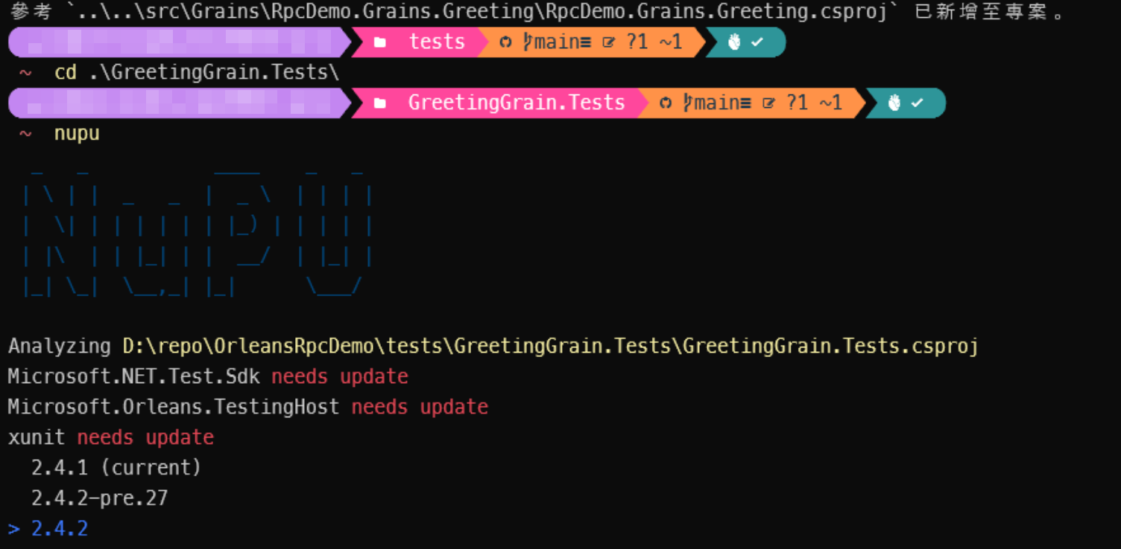
2. 回到程式碼專案的根目錄，將此單元測試專案加入至方案並建立方案資料夾test之內：

* dotnet sln add .\tests\GreetingGrain.Tests\GreetingGrain.Tests.csproj --solution-folder tests

### 撰寫單元測試

1. 用Visual Studio Code打開程式碼專案目錄，將 **UnitTest1.cs** 檔案刪除，新增一個 **HelloGrainTest.cs** 檔案，並將以下程式碼貼上：

* using Orleans.TestingHost;  
  using RpcDemo.Interfaces.Hello;  
    
  namespace GreetingGrain.Tests;  
    
  public class HelloGrainTest  
  {  
   [Fact]  
   public async Task TestSimpleSayHello()  
   {  
   //Arrange  
   var builder = new TestClusterBuilder();  
   builder.AddSiloBuilderConfigurator<TestSiloConfigurator>();  
   var cluster = builder.Build();  
   await cluster.DeployAsync();  
    
   //Act  
   var helloGrain = cluster.GrainFactory.GetGrain<IHelloGrain>(0);  
   var greeting = await helloGrain.SayHello("world");  
    
   //Assert  
   Assert.Equal("Hello world!", greeting);  
   }  
  }
* [TestCluster](https://learn.microsoft.com/en-us/dotnet/api/orleans.testinghost.testcluster)需要用 [TestClusterBuilder](https://learn.microsoft.com/en-us/dotnet/api/orleans.testinghost.testclusterbuilder) 來建置，而該種Builder在Silo方面的配置程式碼寫法，Orleans的設計是透過實作 [ISiloConfigurator](https://learn.microsoft.com/en-us/dotnet/api/orleans.testinghost.isiloconfigurator) 介面的自訂類別(Class)來進行，所以下一個步驟就是建立該類別。

1. 新增一個 **TestSiloConfigurator.cs** 檔案，並將以下程式碼貼上：

* using Orleans.Hosting;  
  using Orleans.TestingHost;  
  namespace GreetingGrain.Tests;  
  public class TestSiloConfigurator : ISiloConfigurator  
  {  
   public void Configure(ISiloBuilder siloBuilder)  
   {  
   //Do silo configuration here   
   }  
  }
* 由於目前要測試的Grain **RpcDemo.Grains.Greeting.HelloGrain** 沒有使用Grain State, Streaming, Reminder等Orleans提供的框架功能，因此現在沒有需要特別的配置設定要做，此類別的SiloBuilder實際配置程式碼 [void Configure(ISiloBuilder siloBuilder)](https://learn.microsoft.com/en-us/dotnet/api/orleans.testinghost.isiloconfigurator.configure) 的實作就先留空。

### 執行單元測試

執行單元測試的方法有兩種：

* 在命令列中，切換到單元測試專案的目錄，執行單元測試：
* dotnet test
* 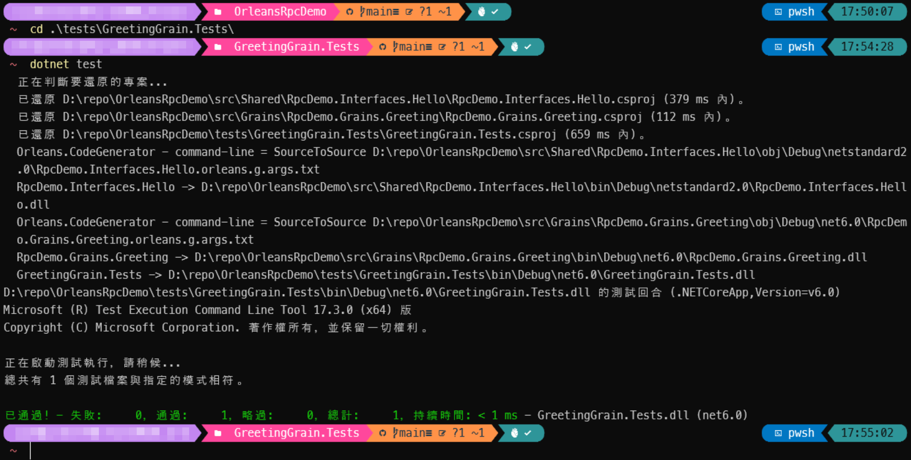
* 使用Visual Studio Code的擴充套件 [.NET Core Test Explorer](https://marketplace.visualstudio.com/items?itemName=formulahendry.dotnet-test-explorer) 其提供的UI中執行單元測試，這個方法需要新增一個在 .vscode 目錄裡的 **settings.json**，紀錄該擴充套件偵測測試專案的路徑：
* {  
   "dotnet-test-explorer.testProjectPath": "tests/**/*Tests.@(csproj|vbproj|fsproj)"  
  }

整個完成的範例程式GitHub專案在：<https://github.com/windperson/OrleansRpcDemo/tree/day08>

明天會繼續介紹Orleans的Grain使用 .NET Core/.NET 5+ 內建的依賴注入外部服務的方法，以及對應的單元測試專案撰寫技巧。